БЕЛОРУССКИЙ ГОСУДАРСТВЕННЫЙ ТЕХНОЛОГИЧЕСКИЙ УНИВЕРСИТЕТ

ФАКУЛЬТЕТ ИНФОРМАЦИОННЫХ ТЕХНОЛОГИЙ

**Лабораторная работа №5**

**По** Основы программной инженерии

**Выполнил:** Корнелюк

Валентин Владимирович

1 курс 4 группа ПОИТ

**г. Минск**

2022 г.

3.2

В зависимости от выбранного номера задания выполнить задания 1, 2, 3, или 4 для любого введенного с клавиатуры символа, дополнительно предусмотрев возможность ввода с клавиатуры нескольких символов последовательно, где:

1 – определить разницу значений кодов в ASCII буквы в прописном и строчном написании, если введен символ латинского алфавита, иначе вывод об ошибке;

2 – определить разницу значений кодов в Windows-1251 буквы в прописном и строчном написании, если введен символ русского алфавита, иначе вывод об ошибке;

3 – вывести в консоль код символа соответствующего введенной цифре, иначе вывод об ошибке;

4 – выход из программы.

3.3

На вход программе задается в зависимости от выбранного номера задания символ латинского алфавита, русского алфавита, или цифра и на выходе программа выводит в зависимости от выбранного задания разницу значений кодов в ASCII введенной буквы в прописном и строчном написании, в Windows-1251 введенной буквы в прописном и строчном написании или код символа введенной цифры.

3.4

[Блок-схема](Лаба06%20блоксхема.svg)

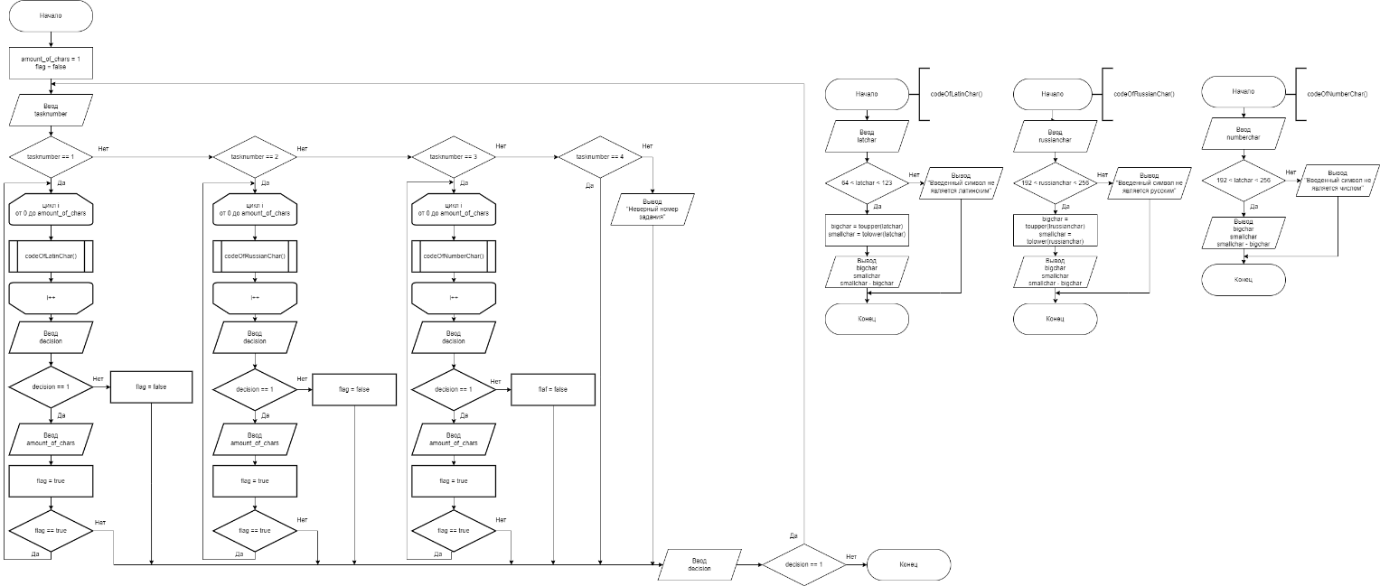

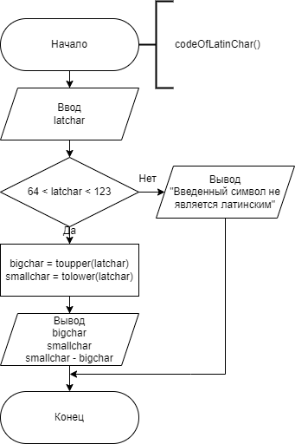3.5

**Состав**: модуль **CodeOfLatinChar** состоит из условия, которое проверяет принадлежит ли введенный символ к латинскому алфавиту и, если да, то выводит разницу значений кодов буквы в строчном и прописном написании, иначе выводит сообщение об ошибке.

**Назначение**: определяет разницу значений кодов в ASCII введенной буквы в строчном и прописном написании.

**Входные/выходные данные**: На вход подается буква латинского алфавита, на выходе выводится разница значений кодов введенной буквы в ASCII в строчном и прописном написании.

**Алгоритм(блок-схема)**:

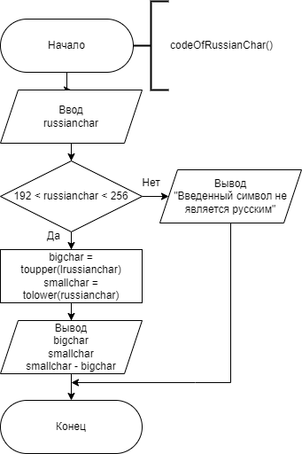

**Состав**: модуль **CodeOfRussianChar** состоит из условия, которое проверяет принадлежит ли введенный символ к русскому алфавиту и, если да, то выводит разницу значений кодов буквы в строчном и прописном написании, иначе выводит сообщение об ошибке.

**Назначение**: определяет разницу значений кодов в Windows-1251 введенной буквы в строчном и прописном написании.

**Входные/выходные данные**: На вход подается буква русского алфавита, на выходе выводится разница значений кодов введенной буквы в Windows-1251 в строчном и прописном написании.

**Алгоритм(блок-схема)**:

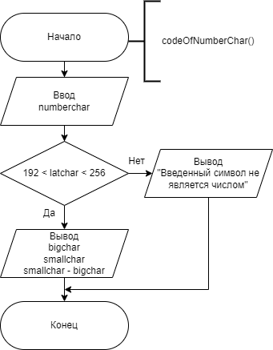

**Состав**: модуль **CodeOfNumberChar** состоит из условия, которое проверяет является ли введенный символ цифрой, иначе выводит сообщение об ошибке.

**Назначение**: выводит в консоль код символа соответствующего введенной цифре

**Входные/выходные данные**: На вход подается цифра, на выходе выводится код символа соответствующего введенной цифре.

**Алгоритм(блок-схема)**:

3.6

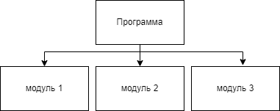

Шаг 1:

**Do**

ВЫБОР ЗАДАНИЯ

Задание 1

ВЫВОД разницы символов введенной строчной и прописной латинской буквы

Задание 2

ВЫВОД разницы символов введенной строчной и прописной русской буквы

Задание 3

ВЫВОД кода символа введенной цифры

Задание 4

Выход из программы

**УСЛОВИЕ** выбрать ли задание снова

**While** условие да

Шаг 2:

**Do**

ВЫБОР ЗАДАНИЯ

Задание 1

**Do**

ВЫВОД разницы символов введенной строчной и прописной латинской буквы

**УСЛОВИЕ** продолжать ли это задание

**While** условие да

Задание 2

**Do**

ВЫВОД разницы символов введенной строчной и прописной русской буквы

**УСЛОВИЕ** продолжать ли это задание

**While** условие да

Задание 3

**Do**

ВЫВОД кода символа введенной цифры

**УСЛОВИЕ** продолжать ли это задание

**While** условие да

Задание 4

Выход из программы

**УСЛОВИЕ** выбрать ли задание снова

**While** условие да

Шаг 3:

**Do**

n = 1

ВЫБОР ЗАДАНИЯ

Задание 1

**Do**

**ПОВТОРЯТЬ** n раз

ВЫВОД разницы символов введенной строчной и прописной латинской буквы

**УСЛОВИЕ** продолжать ли это задание

**ЕСЛИ** условие да

ВВОД количества повторений n

**While** условие да

Задание 2

**Do**

**ПОВТОРЯТЬ** n раз

ВЫВОД разницы символов введенной строчной и прописной русской буквы

**УСЛОВИЕ** продолжать ли это задание

**ЕСЛИ** условие да

ВВОД количества повторений n

**While** условие да

Задание 3

**Do**

**ПОВТОРЯТЬ** n раз

ВЫВОД кода символа введенной цифры

**УСЛОВИЕ** продолжать ли это задание

**ЕСЛИ** условие да

ВВОД количества повторений n

**While** условие да

Задание 4

Выход из программы

**УСЛОВИЕ** выбрать ли задание снова

**While** условие да

Шаг 4:

**Do**

n = 1

ВЫБОР ЗАДАНИЯ

Задание 1

**Do**

**ПОВТОРЯТЬ** n раз

**ЕСЛИ** символ принадлежит латинскому алфавиту

ВЫВОД разницы символов введенной строчной и прописной латинской буквы

**ИНАЧЕ**

ВЫВОД ошибка

**УСЛОВИЕ** продолжать ли это задание

**ЕСЛИ** условие да

ВВОД количества повторений n

**While** условие да

Задание 2

**Do**

**ПОВТОРЯТЬ** n раз

**ЕСЛИ** символ принадлежит русскому алфавиту

ВЫВОД разницы символов введенной строчной и прописной русской буквы

**ИНАЧЕ**

ВЫВОД ошибка

**УСЛОВИЕ** продолжать ли это задание

**ЕСЛИ** условие да

ВВОД количества повторений n

**While** условие да

Задание 3

**Do**

**ПОВТОРЯТЬ** n раз

**ЕСЛИ** символ является цифрой

ВЫВОД кода символа введенной цифры

**ИНАЧЕ**

ВЫВОД ошибка

**УСЛОВИЕ** продолжать ли это задание

**ЕСЛИ** условие да

ВВОД количества повторений n

**While** условие да

Задание 4

Выход из программы

**УСЛОВИЕ** выбрать ли задание снова

**While** условие да

Доп. задание

доп.2

Вывести стоимость товаров в чеке до первой суммы, превышающей 5 руб.

доп.3

На вход программе задается последовательность чисел, являющихся стоимостью товаров.

На выходе программа выводит стоимость товаров, до первой суммы превышающей 5 руб.

доп.4

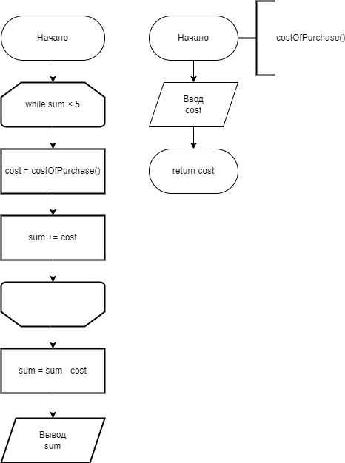

доп.5

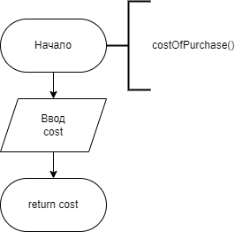**Состав**: Модуль принимает и возвращает стоимость товара.

**Назначение**: Ввести стоимость товара.

**Входные/выходные** **данные**: На вход получает стоимость товара, на выходе выводит значение стоимости товара.

**Алгоритм(блок-схема):**

доп.6

**while** сумма < 5

ВВОД стоимость товара

сумма = сумма + стоимость товара

сумма = сумма – стоимость

ВЫВОД сумма